富功國小災害逃生平面配置圖（一樓－緊急避難疏散逃生路線配置圖）

【地震、火災時，不可搭乘電梯】

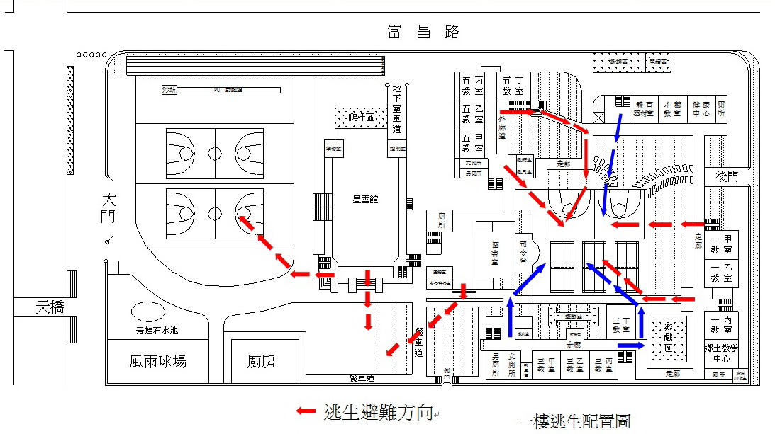

富功國小災害逃生平面配置圖（二樓－緊急避難疏散逃生路線配置圖）

【地震、火災時，不可搭乘電梯】

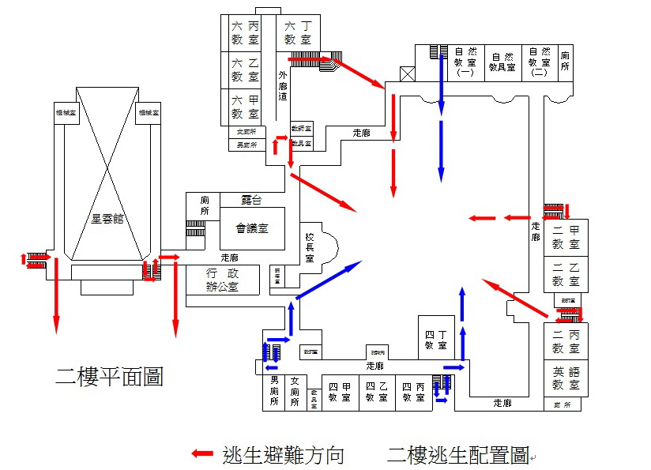

富功國小災害逃生平面配置圖（二樓－緊急避難疏散逃生路線配置圖）

【地震、火災時，不可搭乘電梯】

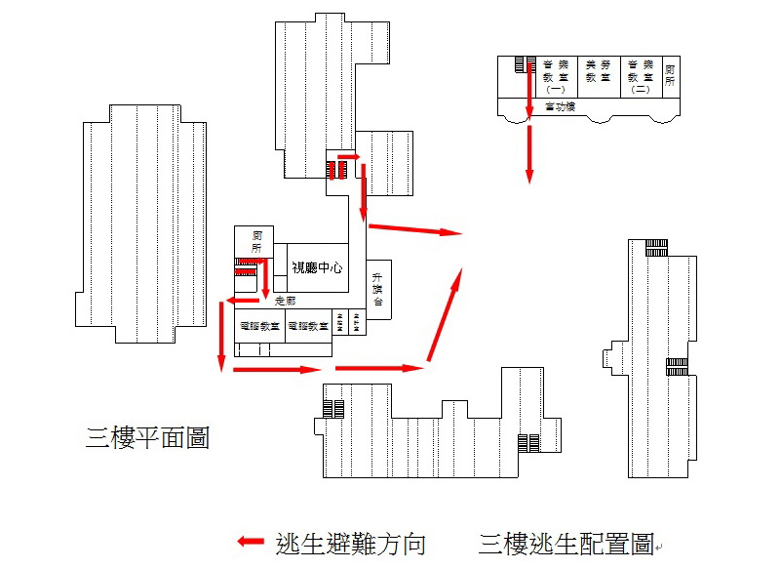

公告及張貼疏散避難地圖
一樓校園疏散避難地圖
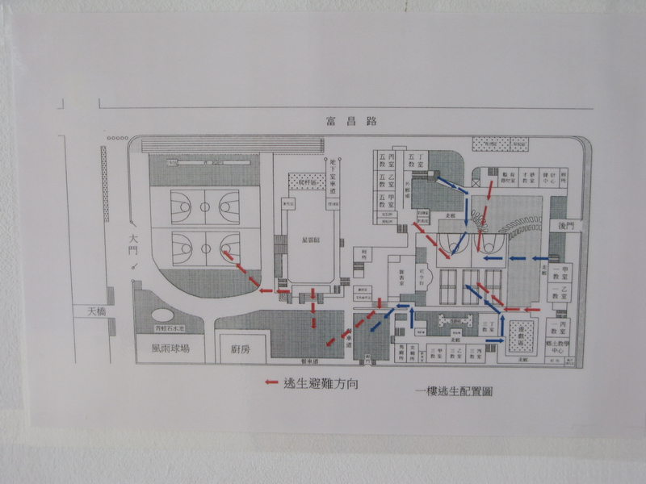
二樓校園疏散避難地圖
